ВАЖНЕЙШИЕ РЕЗУЛЬТАТЫ ФУНДАМЕНТАЛЬНЫХ ИССЛЕДОВАНИЙ, ПОЛУЧЕННЫЕ В 2022 г. ИГ ФИЦ КОМИ НЦ УРО РАН
В РАМКАХ ПРОГРАММЫ ФНИ

Пункт 1.1

1.5.8.3. Морская геология; современное осадконакопление в океане

Во внеосевой зоне активного вулканизма рифтовой долины Срединно-Атлантического хребта установлен новый генетический тип глубоководных карбонатных построек, формирование которых обусловлено бактериально-стимулированным минералообразованием.
По данным комплексного исследования карбонатных построек установлено, что важными признаками построек являются кальцитовая концентрически-зональная структура, образующаяся вокруг осевого канала карбонатного тела, и тонкая темно-коричневая корка карбонатно-железомарганцевого состава. Особенности состава и строения, химизма и минальной смесимости карбонатов отражают условия бактериального влияния на аутигенное карбонатообразование, так как и теле построек и в корках выявлено обилие минерализованных биопленок с бактериоморфными структурами и гликокаликсом. (д.г.-м.н. Антошкина А.И.; вед. геолог Добрецова И.Г. (АО «Полярная морская геологоразведочная экспедиция», Санкт-Петербург); д.г.-м.н. Силаев В.И., вед. химик Смолева И.В.; к.г.-м.н. Киселёва Д.В. (Институт геологии и геохимии УрО РАН, Екатеринбург); с.н.с. Филиппов В.Н.; с.н.с. Чередниченко Н.В.(Институт геологии и геохимии УрО РАН, Екатеринбург))
Антошкина А.И., Добрецова И.Г., Силаев В.И., Киселёва Д.В., Филиппов В.Н., Смолева И.В., Чередниченко Н.В. Глубоководные органогенно-карбонатные постройки в северной зоне Срединно-Атлантического хребта // Литосфера, 2022. № 6. С. 761-782. DOI: 10.24930/1681-9004-2022-22-6-761-782
Рисунок 1. Типы исследованных карбонатных построек, их строение и структуры. СЭМ-изображение во вторичных электронах: а – с концентрически-зональным строением и заполненным осевым каналом, с Fe-Mn коркой; б – с зональным строением, полым осевым каналом, с внутренней и наружной Fe-Mn корками; в – кальцитовое тело постройки (б) между корками; г – характер наслоения и разные структуры микрослойков Fe-Mn корки (а); д – минерализованные биопленки со следами бактериоморфных структур в постройке (в); е – минерализованная биопленка с бактериоморфами, аутигенным галитом, фоссилиями кокколитофорид, спикул губок в теле постройки (а); ж – прослой аутигенного Mg-кальцита под минерализованной биопленкой в постройке (а); з – следы трубчатых бактериоморф в минерализованной биопленке (ж); и – поверхность корки (б) с бактериоморфами Fe-Mn состава и фоссилиями фораминифер.

1.5.5.2. Металлогенические провинции, эпохи и рудные месторождения: от генетических моделей к прогнозу минеральных ресурсов

Установлены особенности распада твердого раствора и уточнены фазовые соотношения в системе Au–Ag–Cu в богатой золотом области. Согласно результатам изучения самородного золота уникального золото-палладиевого месторождения Чудное (Приполярный Урал) во время своего образования оно было гомогенным, а при понижении температуры в зависимости от состава оставалось гомогенным или распадалось на две или три фазы. Равновесными фазами при распаде на две фазы являются Au₃Cu и Au–Ag-твердый раствор или AuCu и Au–Ag-твердый раствор, при распаде на три фазы – Au₃Cu, AuCu и Au–Ag-твердый раствор. Фаза Au₃Cu имеет переменный состав (варьируют соотношения между Au и Cu), определяемый составом исходного Au-Ag-Cu-твердого раствора и температурой отжига (низкотемпературного равновесия). (м.н.с. Онищенко С.А., д.г.-м.н. Кузнецов С.К.).
Онищенко С. А., Кузнецов С. К. Распад твердого раствора в системе Au-Ag-Cu в богатой золотом области // Геохимия. 2022. Т. 67(7), С. 639–654. DOI: 10.31857/S0016752522060061

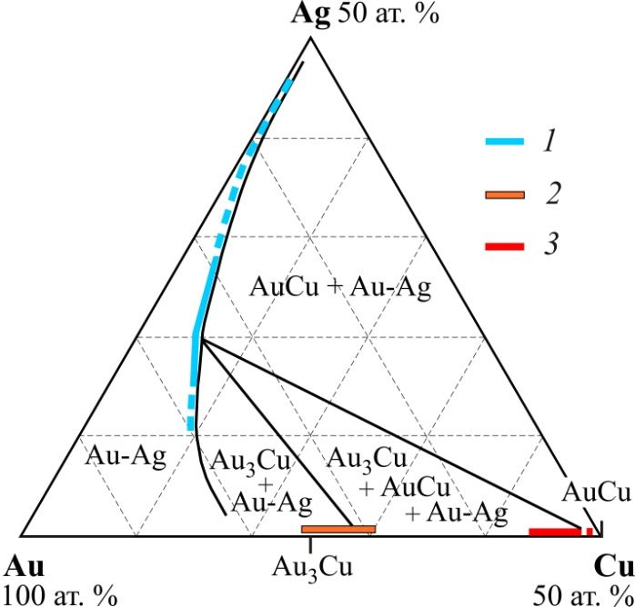

Рисунок 2. Фазовая диаграмма Au–Ag–Cu в богатой Au области при низкой температуре. В левой части диаграммы поле Au-Ag-твердого раствора – самородное золото гомогенного (однофазного) строения. Состав фаз в структурах распада: 1 – твердый раствор Au–Ag, 2 – фаза Au₃Cu, 3 – фаза AuCu.

1.5.2.2. Литология; палеонтология, стратиграфия и геологическая корреляция

Описана новая морфологическая группа турнейских (ранний карбон) конодонтов рода Siphonodella с диагональной и/или продольной орнаментацией, имеющая субглобальное палеогеографическое распространение. В группу входит два валидных вида (Siphonodella nandongensis Li и Siphonodella vladimirovi Plotitsyn nom. nov.) и восемь новых таксонов, описанных в открытой номенклатуре. На примере группы установлены общие закономерности морфогенеза в эволюции сифоноделлид. Появление признака диагональной и/или продольной орнаментации при видообразовании рассматривается как показатель адаптации организма к определенному источнику пищи (диете). Представители группы известны из турнейских осадочных последовательностей морского генезиса центральной и восточной Европы, восточной Сибири, центральной и восточной Азии и могут применяться при проведении детальных стратиграфических построений и создании зональных шкал для субглобальной корреляции. (к.г.-м.н. Плотицын А.Н.).
Plotitsyn A.N. New group of Tournaisian advanced Siphonodella (conodonts, Lower Carboniferous) // Rivista Italiana di Paleontologia e Stratigrafia. 2022. Vol. 128(3). P. 603-619. DOI: https://doi.org/10.54103/2039-4942/17048
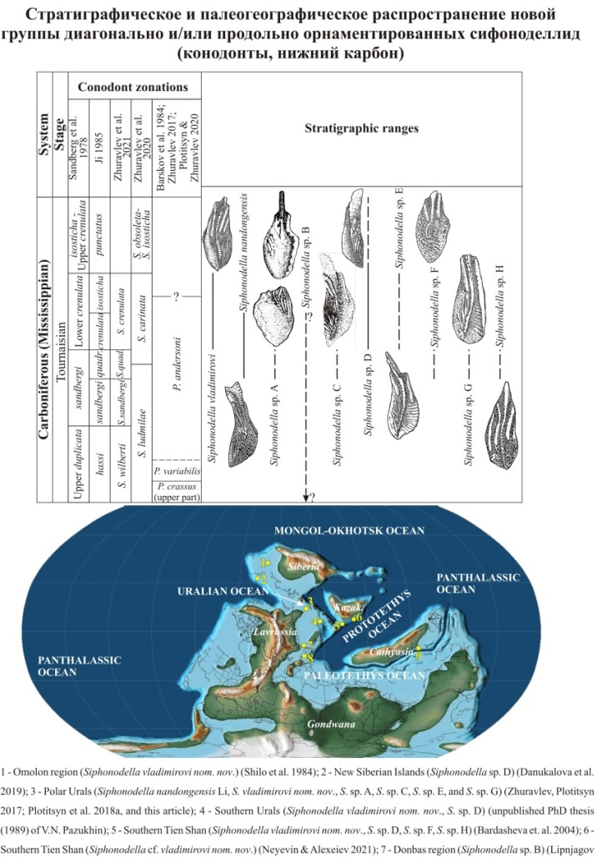
Рисунок 3
1.5.4.2. Изотопная геохимия и геохронология
1.5.2.1. Эволюция Земли в процессе ее геологической истории; ранняя история Земли

Установлена дискретность гранитоидного магматизма Большеземельской зоны фундамента Печорской синеклизы. Результаты изотопно-геохронологических исследований свидетельствуют о двух эпизодах гранитоидного магматизма, имевших место в эдиакарии. Возраст цирконов из двуслюдяных гранитов скв. 26-Восточная Харьяга, равный 558±6 млн лет, согласуется с возрастом синколлизионных гранитов Припечорской разломной (сутурной) зоны (557–544 млн лет). Существенно калиевые гранодиориты и граносиениты из скв. 2-Веяк с возрастом 607±6 млн лет коррелируются с гранитами нижнеомринского комплекса Ижемской зоны (602–595 млн лет) и имеют черты внутриплитных образований. Продуцировавшая их магма должна была формироваться в зрелой континентальной коре, на что указывает высокорадиогенный изотопный состав стронция (ISr=0.70622). Это предположение согласуется с представлениями о нахождении в центральной части Большеземельской зоны блока с континентальной корой – Хорейверского микроконтинента раннедокембрийского(?) возраста. (д.г.-м.н. Андреичев В.Л., к.г.-м.н. Соболева А.А.; к.г.-м.н. Довжикова Е.Г. (УГТУ, г. Ухта); с.н.с. Ронкин Ю.Л. (ИГГ УрО РАН, г. Екатеринбург); профессор Миллер Э.Л., н.с. Кобл М.А. (Стэнфордский университет, США)).
Андреичев В.Л., Соболева А.А., Довжикова Е.Г., Ронкин Ю.Л., Миллер Э.Л., Кобл М.А. Гранитоиды Большеземельской зоны фундамента Печорской синеклизы: состав и U-Pb возраст // Геология и геофизика. 2022. Т. . № . С. 1–12. DOI: 10.15372/GiG2022125
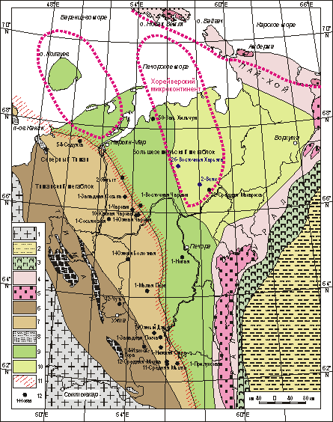
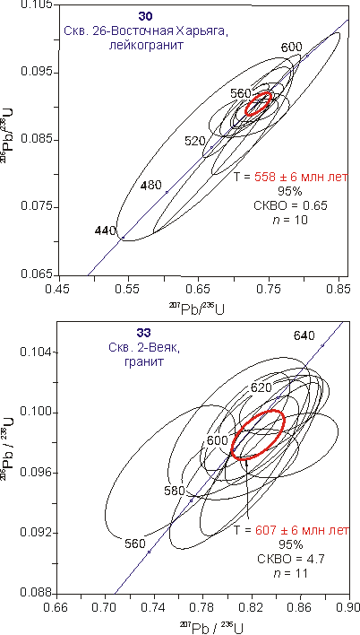

Рисунок 4. Результаты U-Pb датирования циркона из гранитоидов Большеземельской зоны фундамента Печорской синеклизы.
1.5.3.2. Экспериментальная минералогия и петрология

В экспериментах по захвату твердых ксеноминеральных примесных частиц растущим кристаллом методами атомно-силовой микроскопии зарегистрирован на наноуровне процесс формирования винтовой дислокации, инициированной частицей примеси. Для теоретического объяснения процесса предложен трехстадийный механизм, который заключается в релаксации напряжений вокруг примесной частицы путем формирования одной или нескольких дислокаций еще до ее зарастания на первой стадии, присоединения к ним краевых дислокаций в момент закрывания ростовым слоем на второй стадии и появлением результирующей дислокации после полного зарастания частицы на третьей стадии. Этот механизм позволяет объяснить парадоксальную слабую дефектность ростовой поверхности при значительном количестве захваченных кристаллом твердых примесей. (к.г.-м.н. Пискунова Н.Н.).
Piskunova N.N. Nanoscale crystal growth processes triggered by captured solid impurity particles // Journal of Crystal Growth, 2022. 127013. DOI: 10.1016/j.jcrysgro.2022.127013.

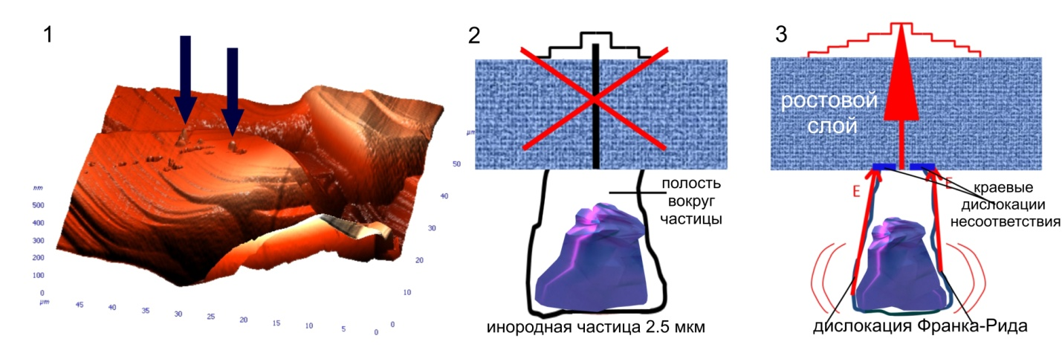

Рисунок 5. Механизм образования винтовой дислокации при захвате твердой частицы: (1) – стартовое АСМ-изображение грани (100) диоксидина с внедренными частицами турмалина (показаны стрелками) в растворе; (2) – зарастание частицы или полости с раствором не гарантирует возникновения дислокации; (3) – появление дислокаций вокруг частицы еще до ее зарастания гарантирует образование ростового холмика на дислокации после полного зарастания.

Пункт 1.2
Научный результат, получивший наивысшую оценку
Во внеосевой зоне активного вулканизма рифтовой долины Срединно-Атлантического хребта установлен новый генетический тип глубоководных карбонатных построек, формирование которых обусловлено бактериально-стимулированным минералообразованием.
По данным комплексного исследования карбонатных построек установлено, что важными признаками построек являются кальцитовая концентрически-зональная структура, образующаяся вокруг осевого канала карбонатного тела, и тонкая темно-коричневая корка карбонатно-железомарганцевого состава. Особенности состава и строения, химизма и минальной смесимости карбонатов отражают условия бактериального влияния на аутигенное карбонатообразование, так как и теле построек и в корках выявлено обилие минерализованных биопленок с бактериоморфными структурами и гликокаликсом. (д.г.-м.н. Антошкина А.И.; вед. геолог Добрецова И.Г. (АО «Полярная морская геологоразведочная экспедиция», Санкт-Петербург); д.г.-м.н. Силаев В.И., вед. химик Смолева И.В.; к.г.-м.н. Киселёва Д.В. (Институт геологии и геохимии УрО РАН, Екатеринбург); с.н.с. Филиппов В.Н.; с.н.с. Чередниченко Н.В.(Институт геологии и геохимии УрО РАН, Екатеринбург))
Антошкина А.И., Добрецова И.Г., Силаев В.И., Киселёва Д.В., Филиппов В.Н., Смолева И.В., Чередниченко Н.В. Глубоководные органогенно-карбонатные постройки в северной зоне Срединно-Атлантического хребта // Литосфера, 2022. № 6. С. 761-782. DOI: 10.24930/1681-9004-2022-22-6-761-782
Результат получен в ИГ ФИЦ Коми НЦ УрО РАН
Руководитель работы – д.г.-м.н. Антошкина Анна Ивановна, главный научный сотрудник лаборатории литологии и геохимии осадочных формаций ИГ ФИЦ Коми НЦ УрО РАН

Пункт 1.3
Научный результат, получивший наивысшую оценку инновационного потенциала
Для стратиграфического обеспечения прогнозно-поисковых работ на углеводороды в пределах Тимано-Печорской нефтегазоносной провинции выделена серия глобальных изотопных аномалий и экскурсов по углероду, которые служат надежными корреляционными реперами в разнофациальных толщах.
В разрезе доманиково-турнейского НГК Тимано-Печорской НГП установлены региональные проявления изотопных экскурсов (δ13C) в среднем фране (доманиковый горизонт), терминальном фамене (гумеровский горизонт), в турнейском ярусе (высокоамплитудная сложная аномалия в кизеловско-косьвинском). Результаты применения изотопно-стратиграфического метода существенно уточняют традиционные биостратиграфические построения, особенно в интервалах разреза, бедных органическими остатками. Экогеохимический вариант изотопно-стратиграфического метода опробован на разрезах разнофациальных отложений позднего девона – раннего карбона восточной части Печорской плиты и северо-запада Восточно-Европейской платформы и продемонстрировал высокий потенциал для внутри- и межрегиональных корреляций. Кроме того, на основе получаемых этим методом данных возможна сравнительная оценка первичной биопродуктивности древних экосистем как источника органического вещества для формирования нефтегазоматеринских толщ. (к.г.-м.н. Журавлев А.В., к.г.-м.н. Плотицын А.Н., к.г.-м.н. Котик И.С.)
Zhuravlev, A.V., Plotitsyn, A.N. The middle–late Tournaisian crisis in conodont diversity: a comparison between Northeast Laurussia and Northeast Siberia // Palaeoworld. - 2022. - DOI: https://doi.org/10.1016/j.palwor.2022.01.001 (Q2)
Журавлев А.В. Межрегиональная корреляция среднего франа (верхний девон) северо-запада Русской плиты и востока Печорской плиты: экогеохимический подход // Геодинамика и тектонофизика. – 2022. - №2S. - 0620. - DOI: 10.5800/GT-2022-13-2s-0620 (S)
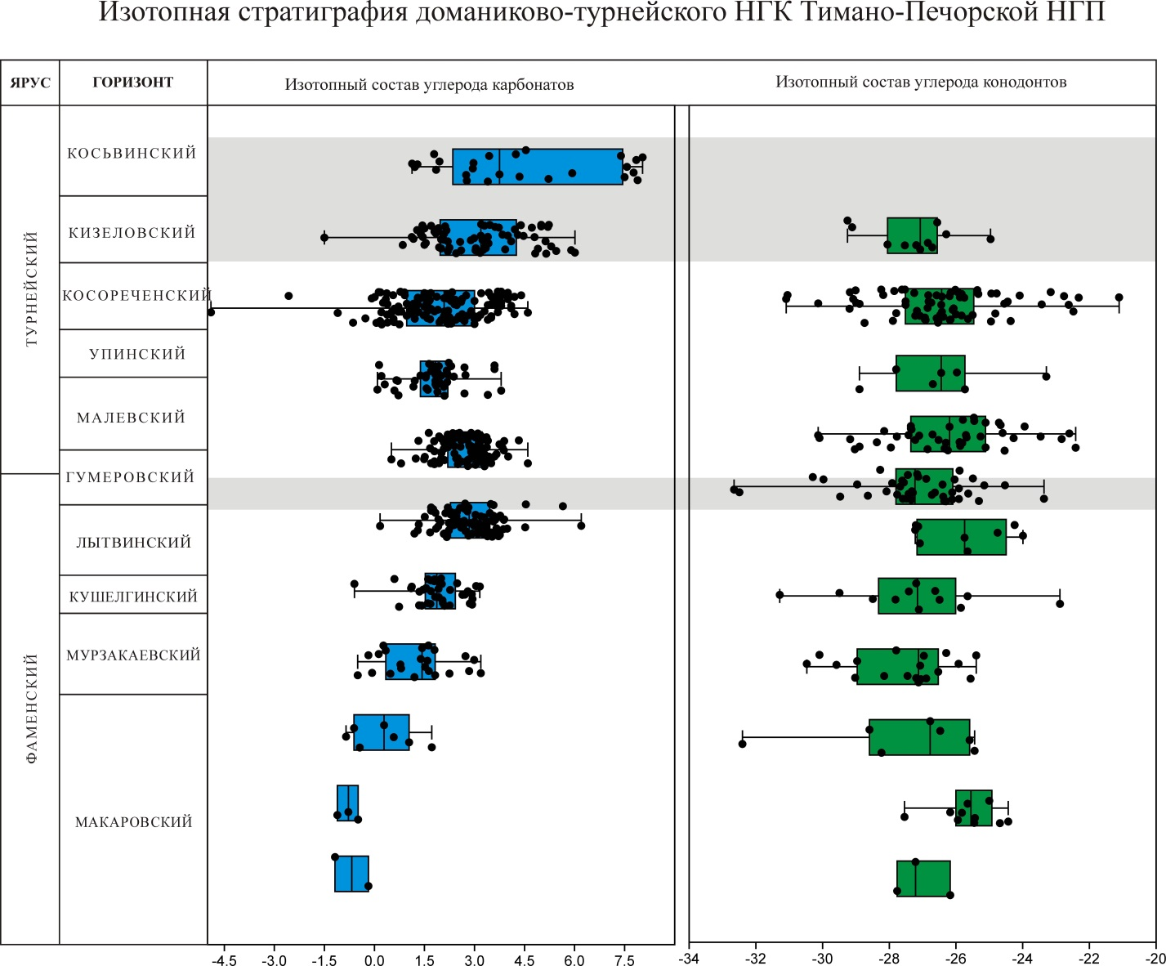
Рисунок 6

Подрисуночные подписи к важнейшим результатам 2022 года

Рисунок 1. Типы исследованных карбонатных построек, их строение и структуры. СЭМ-изображение во вторичных электронах: а – с концентрически-зональным строением и заполненным осевым каналом, с Fe-Mn коркой; б – с зональным строением, полым осевым каналом, с внутренней и наружной Fe-Mn корками; в – кальцитовое тело постройки (б) между корками; г – характер наслоения и разные структуры микрослойков Fe-Mn корки (а); д – минерализованные биопленки со следами бактериоморфных структур в постройке (в); е – минерализованная биопленка с бактериоморфами, аутигенным галитом, фоссилиями кокколитофорид, спикул губок в теле постройки (а); ж – прослой аутигенного Mg-кальцита под минерализованной биопленкой в постройке (а); з – следы трубчатых бактериоморф в минерализованной биопленке (ж); и – поверхность корки (б) с бактериоморфами Fe-Mn состава и фоссилиями фораминифер.

Рисунок 2. Фазовая диаграмма Au–Ag–Cu в богатой Au области при низкой температуре. В левой части диаграммы поле Au-Ag-твердого раствора – самородное золото гомогенного (однофазного) строения. Состав фаз в структурах распада: 1 – твердый раствор Au–Ag, 2 – фаза Au3Cu, 3 – фаза AuCu.

Рисунок 3. Стратиграфическое и палеогеографическое распространение новой группы диагонально и/или продольно орнаментированных сифоноделлид (конодонты, нижний карбон)

Рисунок 4. Результаты U-Pb датирования циркона из гранитоидов Большеземельской зоны фундамента Печорской синеклизы.

Рисунок 5. Механизм образования винтовой дислокации при захвате твердой частицы: (1) – стартовое АСМ-изображение грани (100) диоксидина с внедренными частицами турмалина (показаны стрелками) в растворе; (2) – зарастание частицы или полости с раствором не гарантирует возникновения дислокации; (3) – появление дислокаций вокруг частицы еще до ее зарастания гарантирует образование ростового холмика на дислокации после полного зарастания.

Рис. 6. Изотопная стратиграфия доманиково-турнейского НГК Тимано-Печорской НГП.

